Relatório

Table of Contents
1. Introdução 3
2. Classes 3
2.1 Main 3
2.2 State 3
2.3 FootballTeam 3
2.4 FootballPlayer 3
2.4.1 GoalKeeper 3
2.4.2 Defender 3
2.4.3 Winger 3
2.4.4 Midfielder 3
2.4.5 Striker 3
2.5 FootballMatch 3
2.6 Controller 3
2.7 MatchController 3
2.8 Menu 3
2.9 IO 3
2.10 WrongLineException 3
2.11 NoTeamsException 3
2.12 SusbstitutionsException 3
3. Enums 3
3.1 Position 3
3.2 MatchState 4
4. Arquitetura de Camadas 4
5. Implementação das Funcionalidades 5
5.1 Menu Principal 5
5.2 Menu Jogo 5
5.2.1 Escolha Equipa 5
5.2.2 Titulares 6
5.2.3 Banco 7
5.2.4 Substituição 7
5.2.5 Substituição Programada 8
5.2.5 Escolha Tatica 9
5.2.6 Simulação do Jogo 9
5.2.7 Calculo do Resultado 10
5.3 Menu Jogos Realizados 10
5.4 Menu Jogadores 10
5.4.1 Ver Jogador 10
5.4.2 Transferir Jogador 11
5.4.3 Criar Jogador 11
5.4.4 Apagar Jogador 12
5.5 Menu Equipas 12
5.6.1 Ver Equipa 12
5.6.2 Criar Equipa 12
5.6.3 Apagar Equipa 13
5.7 Guardar Estado 13
5.8 Carregar Estado 13
6. Diagrama de Classes 13
7. Conclusão 13

1. Introdução

2. Classes

2.1 Main

2.2 State

2.3 FootballTeam

2.4 FootballPlayer

2.4.1 GoalKeeper

2.4.2 Defender

2.4.3 Winger

2.4.4 Midfielder

2.4.5 Striker

2.5 FootballMatch

2.6 Controller

2.7 MatchController

2.8 Menu

2.9 IO

2.10 WrongLineException

2.11 NoTeamsException

2.12 SusbstitutionsException

3. Enums

3.1 Position

3.2 MatchState

4. Arquitetura de Camadas

5. Implementação das Funcionalidades

5.1 Menu Principal
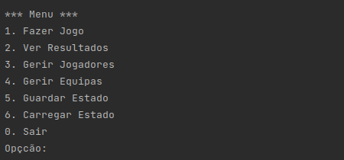

5.2 Menu Jogo
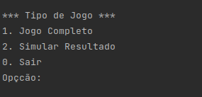

5.2.1 Escolha Equipa

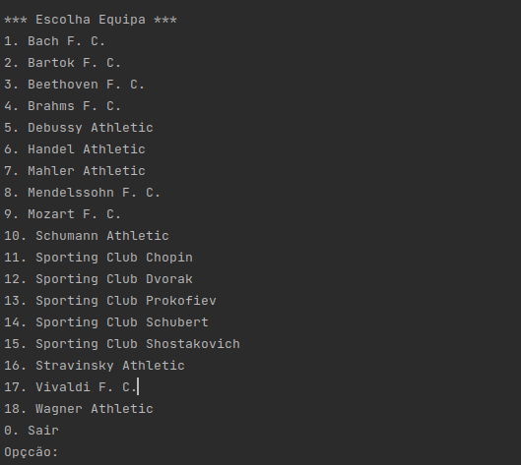

5.2.2 Titulares
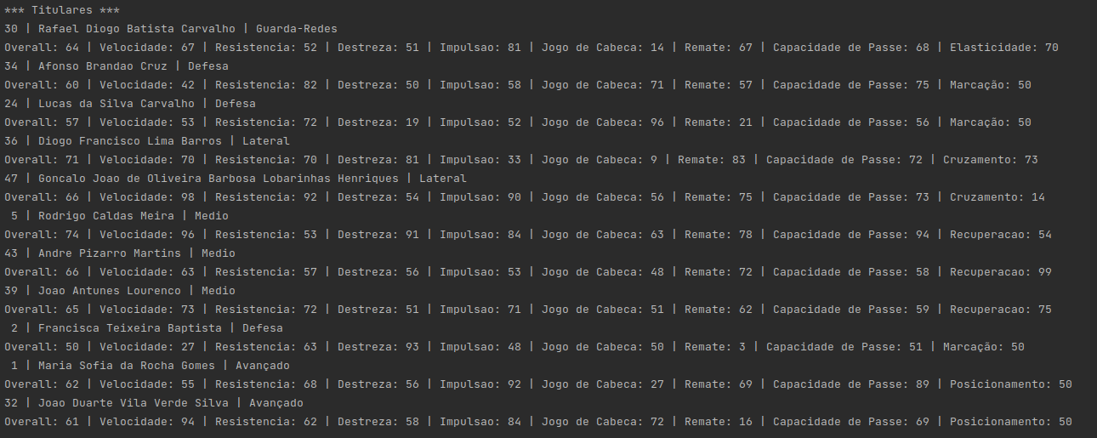

5.2.3 Banco
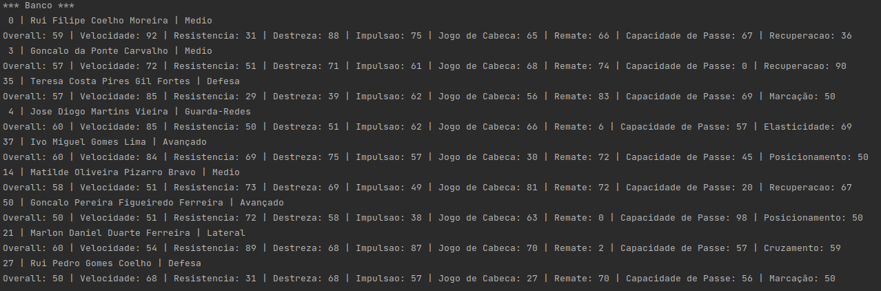

5.2.4 Substituição
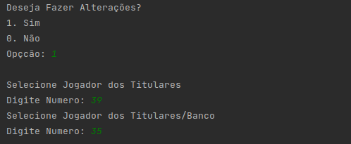

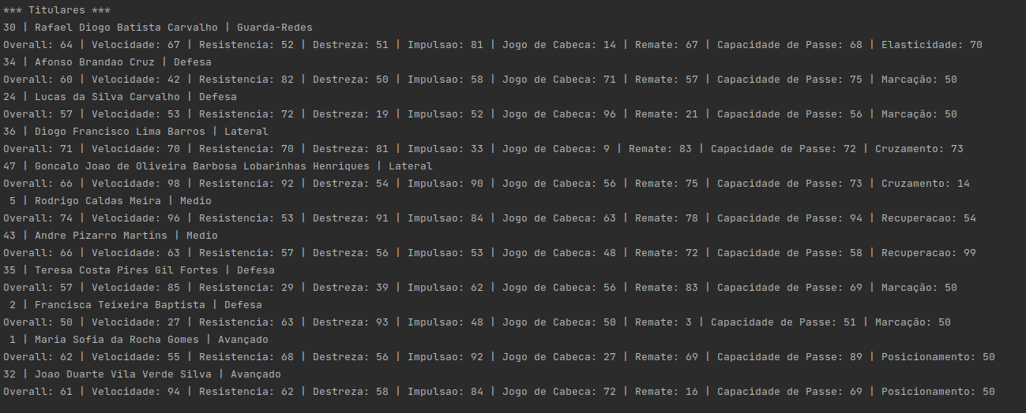
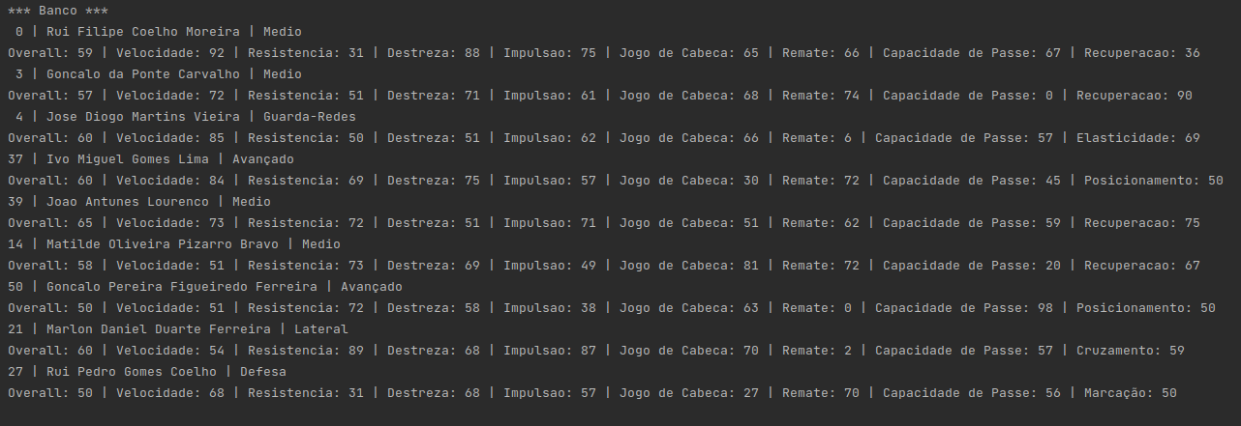

5.2.5 Substituição Programada
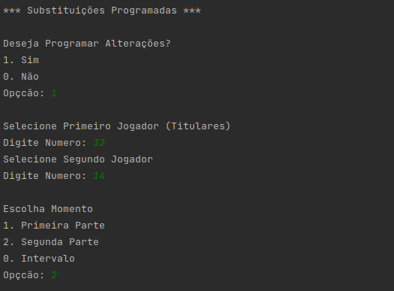

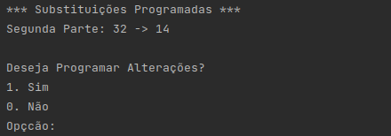

5.2.5 Escolha Tatica
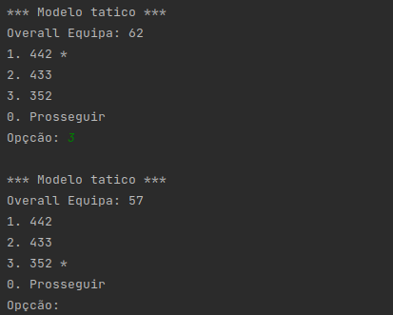

5.2.6 Simulação do Jogo
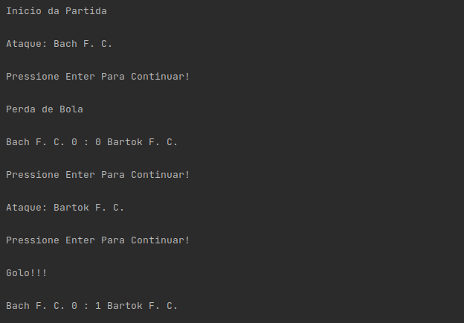

5.2.7 Calculo do Resultado
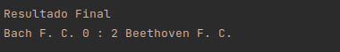

5.3 Menu Jogos Realizados

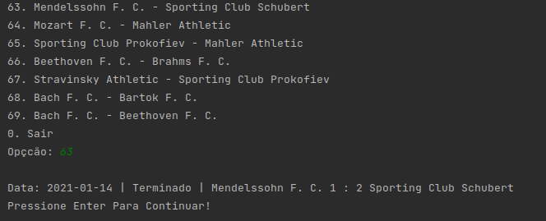

5.4 Menu Jogadores
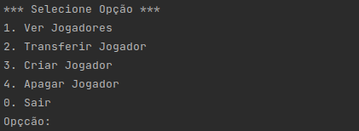

5.4.1 Ver Jogador
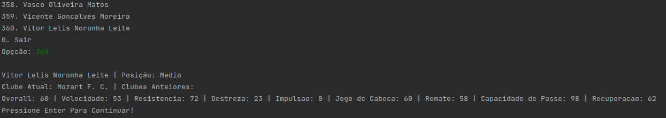

5.4.2 Transferir Jogador

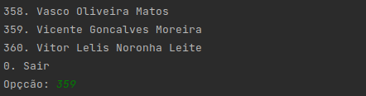

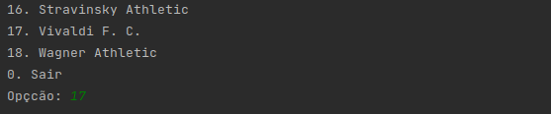

5.4.3 Criar Jogador
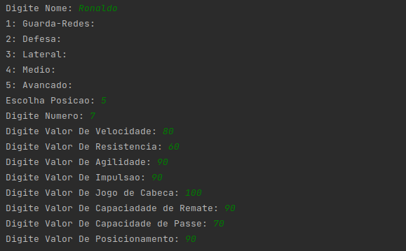

5.4.4 Apagar Jogador
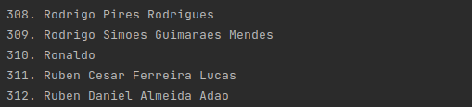

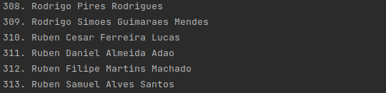

5.5 Menu Equipas
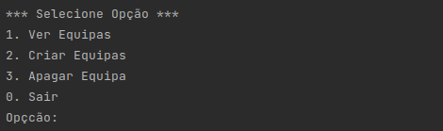

5.6.1 Ver Equipa

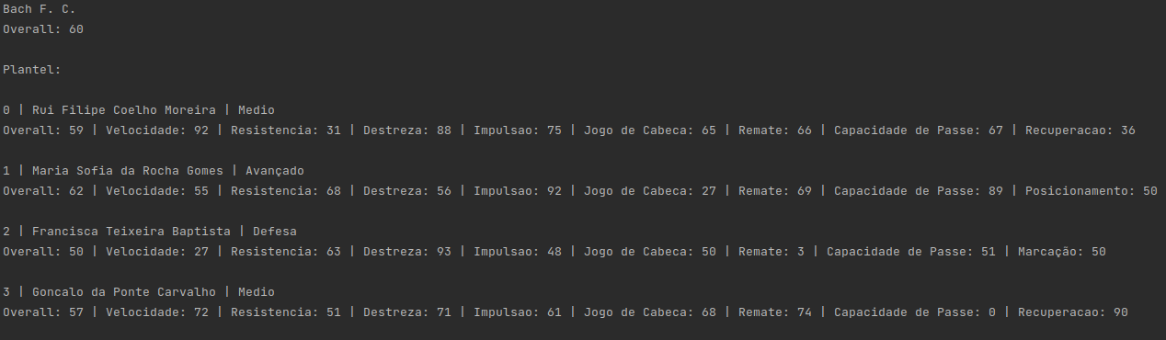

5.6.2 Criar Equipa
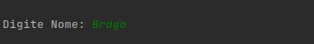
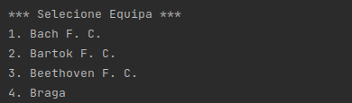

5.6.3 Apagar Equipa
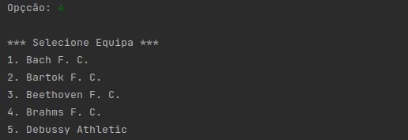

5.7 Guardar Estado

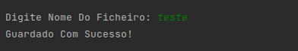

5.8 Carregar Estado
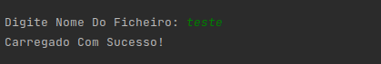

6. Diagrama de Classes

7. Conclusão

